Всем здравствуйте! Представляю вашему вниманию мастер класс в технике терра . Работа называется «морское дно». К сожалению, самое начало я не сфотографировала. Но я все расскажу. За основу взяла плотный пенопласт. Обернула его тканью смоченной жидким раствором рот- гипса, создавая неровности в виде волн. Пока ткань не «схватилась» выложила ракушки, камешки, морские звезды, в общем, все по заданной теме.
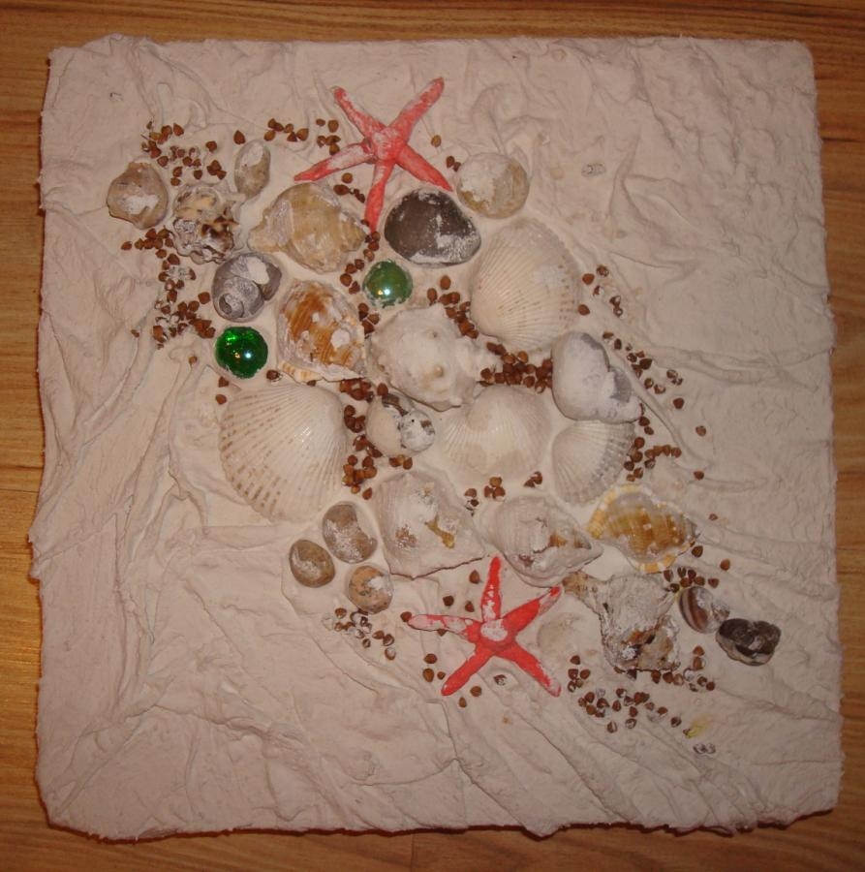
После высыхания ( а это целые сутки) приступаем к покраске. Закрашиваю всю фактуру цветом от морской волны до темно синего. А ракушки грунтуем коричневой.
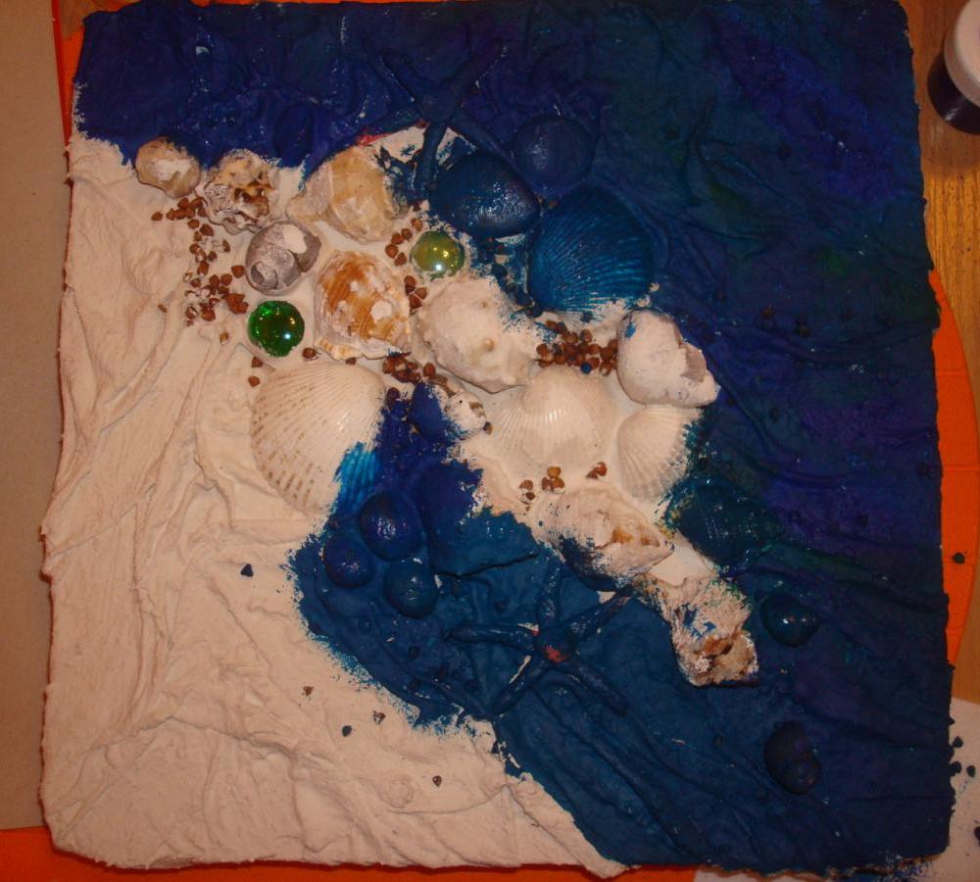
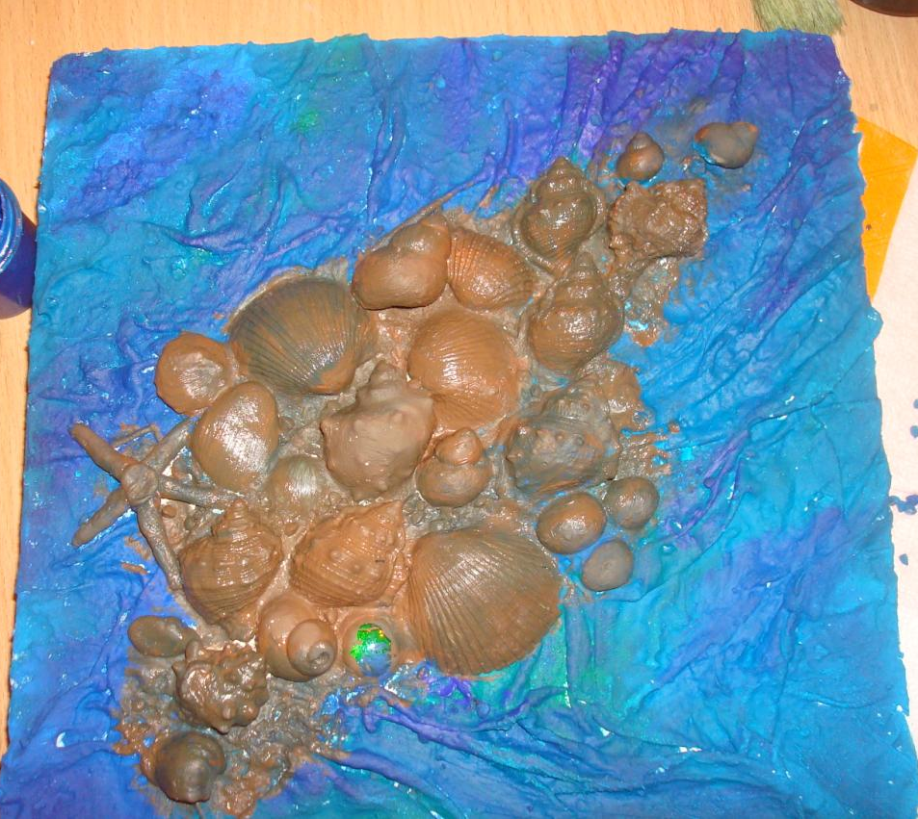
После высыхания приступаем к самому интересному. Почти сухой кистью белой краской проходим по всей факте.
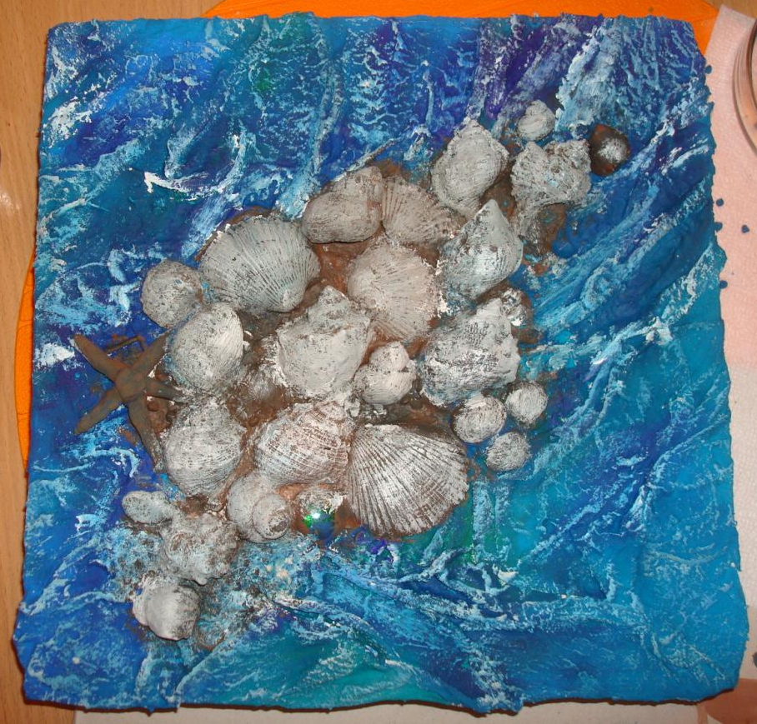
Уже красота! Но это еще далеко не все. Всю середину сбрызнула Золотом. Стало еще лучше.
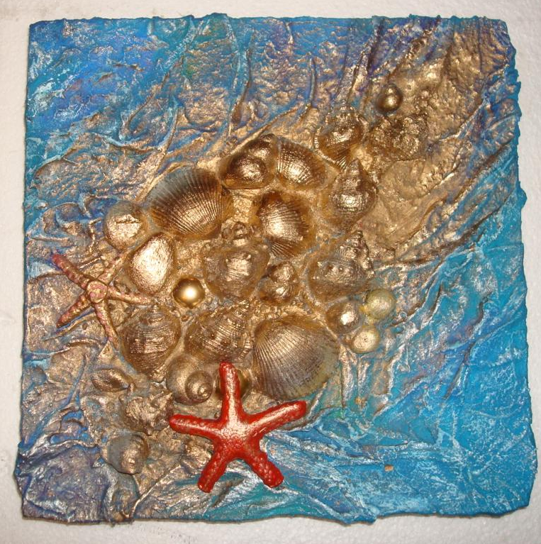
Да, звезда великовата ! ( скажу вам по секрету она не настоящая, из гипса ) Заменила на настоящую ( благо приобрела случайно) , стало на много лучше!!!

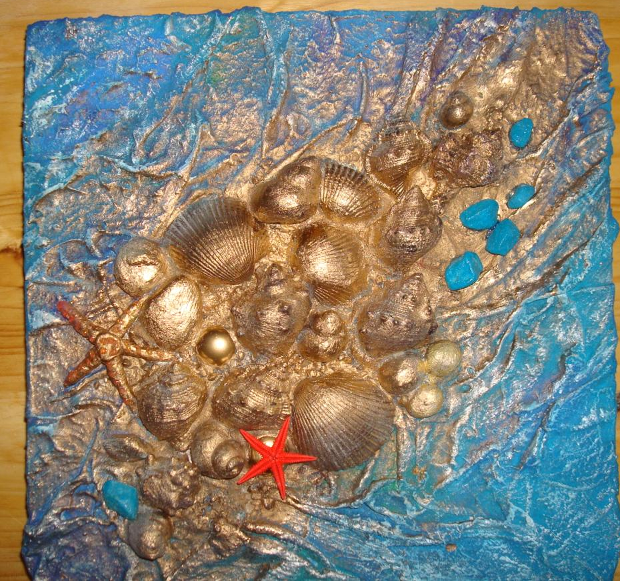
Добавила камешков. На мой взгляд, совсем хорошо. (Если учесть, что это первый опыт работы в технике «Терра»). Ну вот, красота да и только! Дерзайте! Удачи! Всем пока.

